Беседа о вреде наркомании и курении
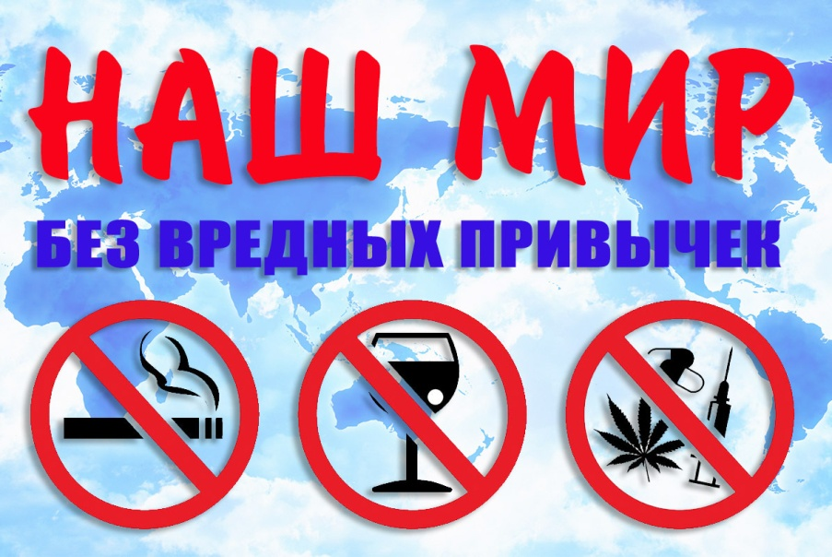
Обо всех фактах незаконного оборота и немедицинского потребления наркотиков сообщить по телефону «горячей линии» УМВД России по Оренбургской области 76-10-00!!!
Алкоголь присутствует в жизни почти каждого человека. Кто-то пьет по праздникам, кто-то любит отдохнуть с порцией алкоголя в выходные дни, кто-то злоупотребляет горячительными напитками постоянно. Алкоголь оказывает беспрецедентное влияние на организм человека, нанося вред в любых дозах.
Ежегодно в мире от болезней, вызванных курением, умирают около пяти миллионов человек. Только в России никотин каждый день уносит тысячи жизней.
Ни для кого не секрет, что наркотики это яд. Независимо от принимаемого количества, они наносят непоправимый ущерб нашему здоровью. Наркотики, благодаря своему действию на психику, чаще всего это состояние эйфории, бодрости, ощущение повышенного эмоционального и физического тонуса, получили распространение по всему миру. По статистическим данным разных стран, общее количество людей, употребляющих запрещенные наркотики, составляет более 20% всего населения планеты.
Основной целью борьбы с вредными привычками, является снижение распространения зависимостями, пропаганда здорового образа жизни и информирование населения о пагубном воздействии табака, алкоголя и наркотиков на здоровье.
Следует учитывать, что наше подрастающее поколение, особо подвержено внешним факторам риска и вовлечение ребят в проведение акций против курения имеет огромное значение для укрепления здоровья нашей нации.
17.05.2019 года в здании Дома офицеров была проведена беседа о вреде алкоголя, наркотиков и табака на организм человека.
В беседе приняли участие около 50 человек в возрасте от 10 до 18 лет.
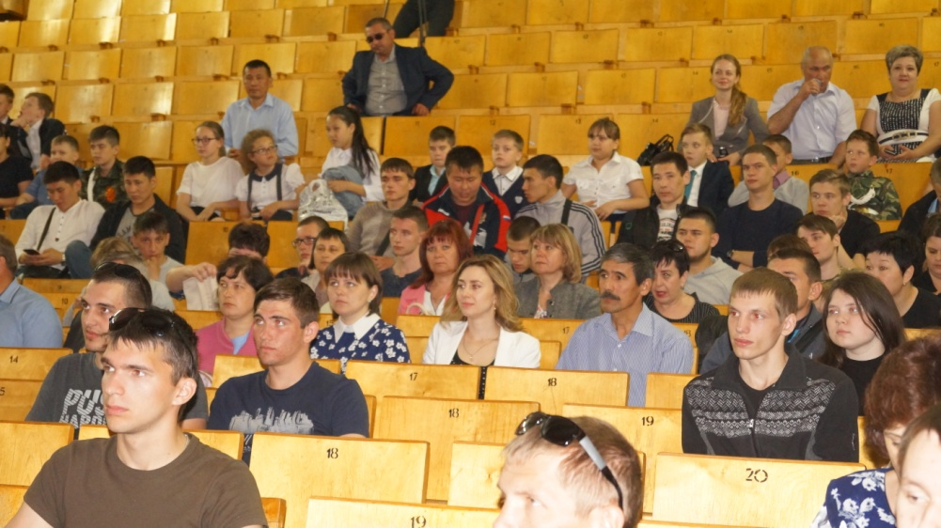
Разговор затронул острые проблемы зависимостей. Ребята говорили о хороших и плохих привычках, выявили основные причины от различных зависимостей, по каким характеристикам можно выявить человека, у которого есть какая либо вредная привычка, и сделали для себя определенные выводы.
В беседе рассматривались причины и последствия раннего курения подростков, говорилось о том, как предотвратить и победить уже возникшую пагубную привычку, что можно противопоставить курению.
Ребята с удовольствием принимали участие в проведении викторины-конкурса, в которую вошли вопросы о здоровье и общего развития подростков.
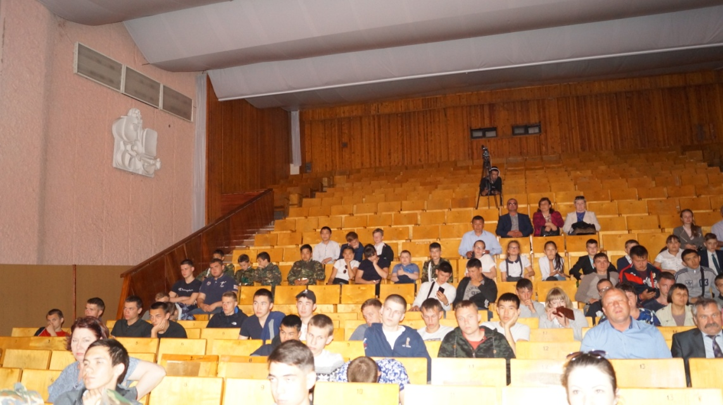
Также ребятам была продемонстрирована презентация о вредных привычках, показаны фотографии внутренних органов человека, в сравнении здоровый и зависимый человек.
Хотелось бы надеяться, что после проведенной беседы о вредных привычках многие ребята задумаются о своем здоровье, примут решение бросить курить и вести здоровый образ жизни, найдут для себя что-то интересное. Занятия спортом, активный отдых – доказано, что это верная альтернатива любой зависимости!

